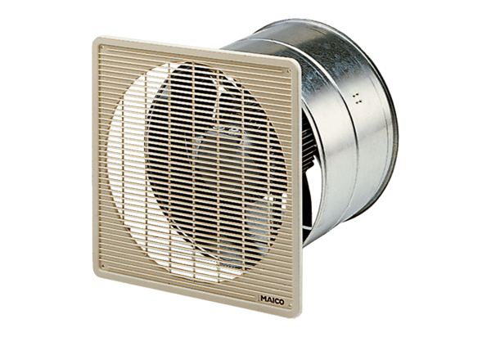Осевой внутристенный вентилятор EZF 45/6 BКомплект поставки: 1 штукАссортимент: C
Номер артикула: 0085.0059Изготовитель: MAICO

